数据库原理与应用
实验报告

实验项目名称 ： 数据库用户的创建实验（安全性）
实验日期 ： 2024/10/10
姓 名 ： 高心阳
学 号 ： 084623237
班 级 ： 计算机232

人工智能与信息技术学院 软件工程教研室
实验概述：
- 实验目的
• 了解数据库管理系统（DBMS）如何通过权限控制提供安全性。
• 学习如何创建和删除登录用户、数据库用户。
• 掌握使用 GRANT 和 REVOKE 语句赋予和撤销用户的权限，理解 SQL 中的权限控制机制。
• 理解如何通过视图授予用户访问权限，保证数据的安全性。

实验要求用户管理：创建和删除登录用户。创建和删除数据库用户。授权用户访问数据库的权限。权限管理：使用 GRANT 语句为用户赋予权限。使用 REVOKE 语句收回权限。使用 WITH GRANT OPTION 为用户赋予可传递的权限，理解 CASCADE 和 RESTRICT 选项的作用。角色管理：创建角色，并为角色分配权限。将用户加入到角色中，赋予角色相应的权限。删除角色并回收角色权限。

- 实验预备知识
• 在 DBMS 中创建实验数据库。
• 启动数据库服务器，并确保数据库正常连接。
• 确保之前已经创建的“学生选课”数据库和视图已经建立，并完成数据插入和基础表、视图的准备。

实验内容
- 实验方案设计
例 12-5-1：为 SQL Server 添加登录用户 SJY，并选择一个默认数据库。
例 12-5-2：使用 SQL Server 查询编辑器为 SQL Server 添加一个新用户登录名。
例 12-5-3：在 "学生选课" 数据库中添加数据库用户 teacher1。
例 12-5-4：在 "学生选课" 数据库中为用户 student1 创建并删除数据库用户。
例 12-5-5：为用户 teacher1 授予表 SC 的查询权限，修改权限，并将权限赋予其他用户，之后回收权限。
例 12-5-6：在前述创建的角色 teacher 基础上，进行以下操作：
  - 创建角色 teacher。
  - 将表 SC 的查询权限授予角色 teacher。
  - 回收角色 teacher 对 SC 表的权限。
  - 将用户 teacher1 添加到角色 teacher 中。
  - 删除角色 teacher 并确认操作结果。
2．实验结果
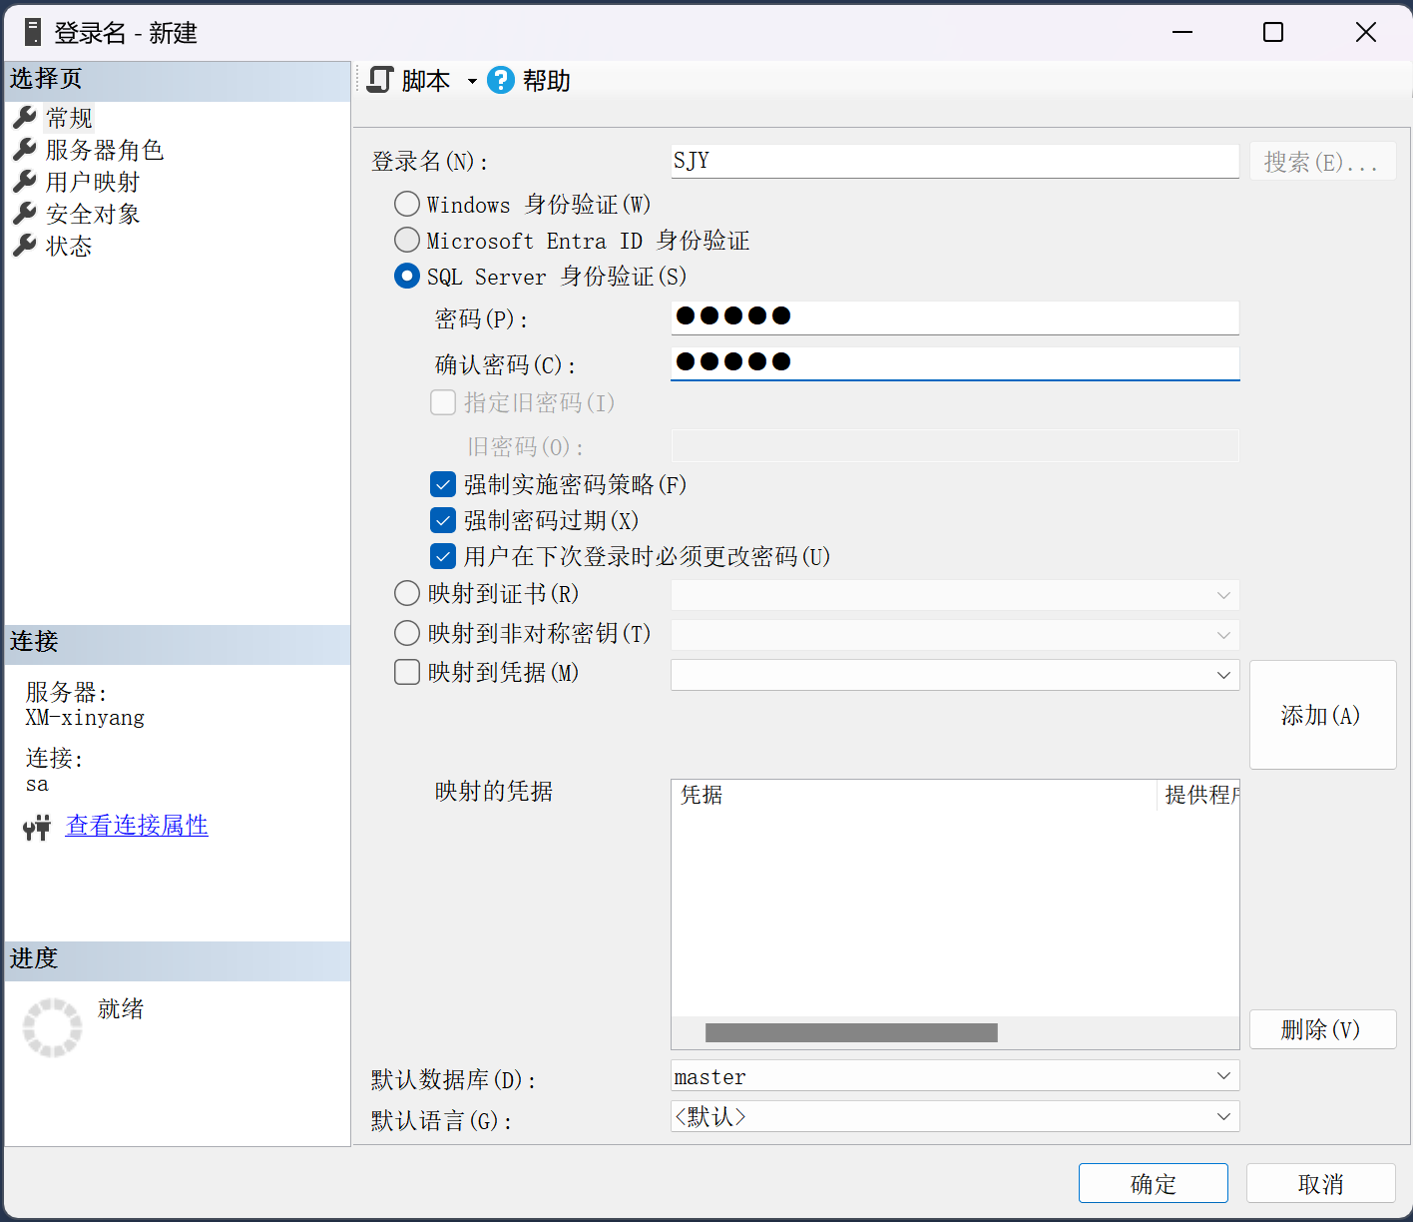
12-5-1
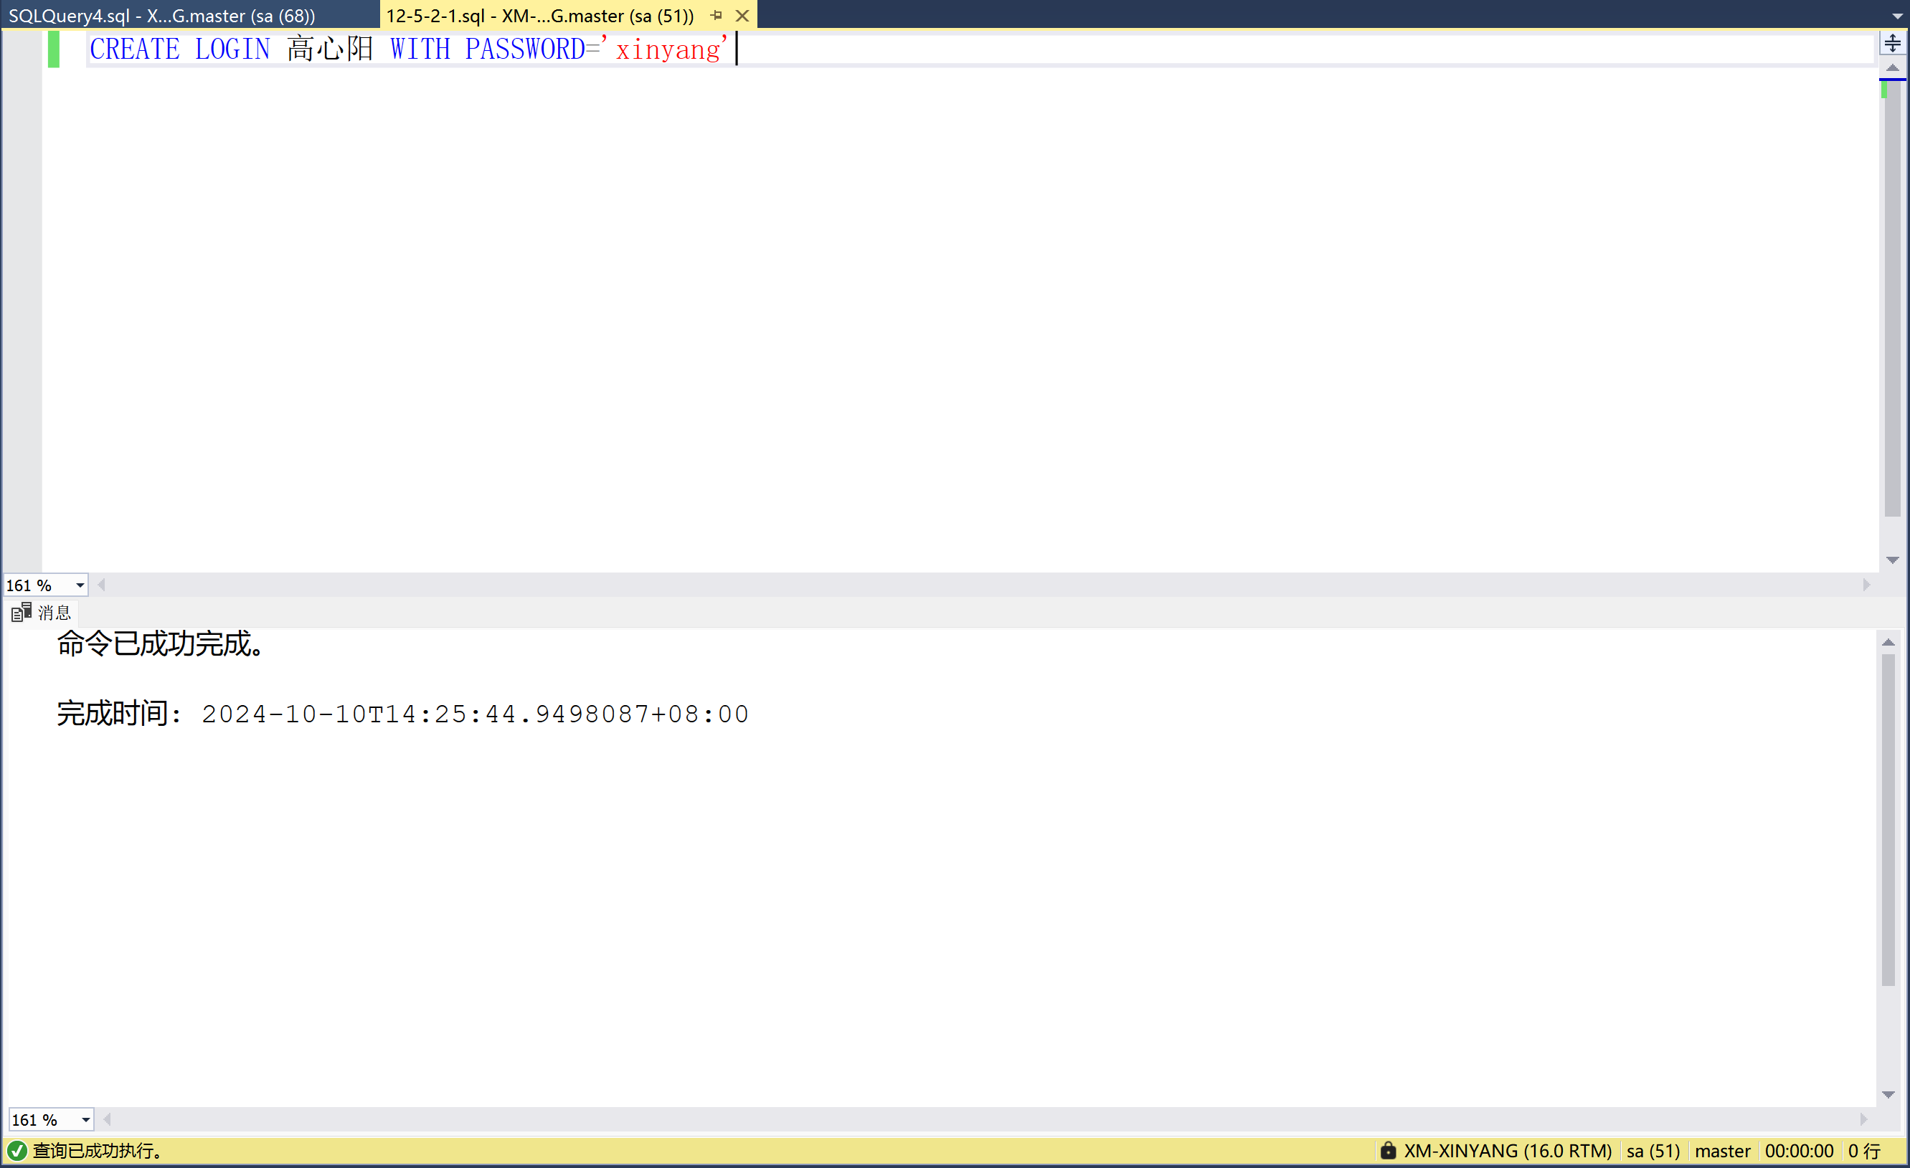
12-5-2-1
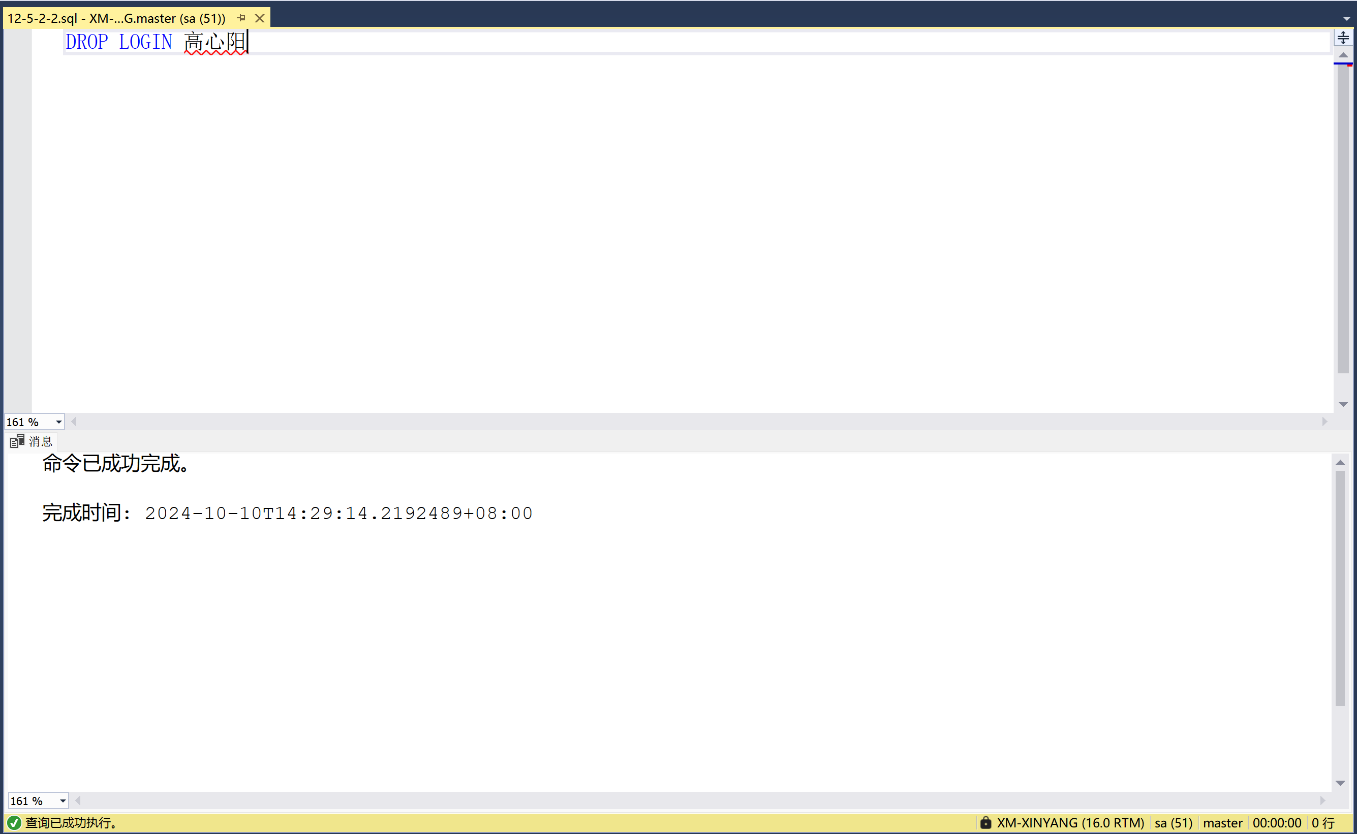
12-5-2-2
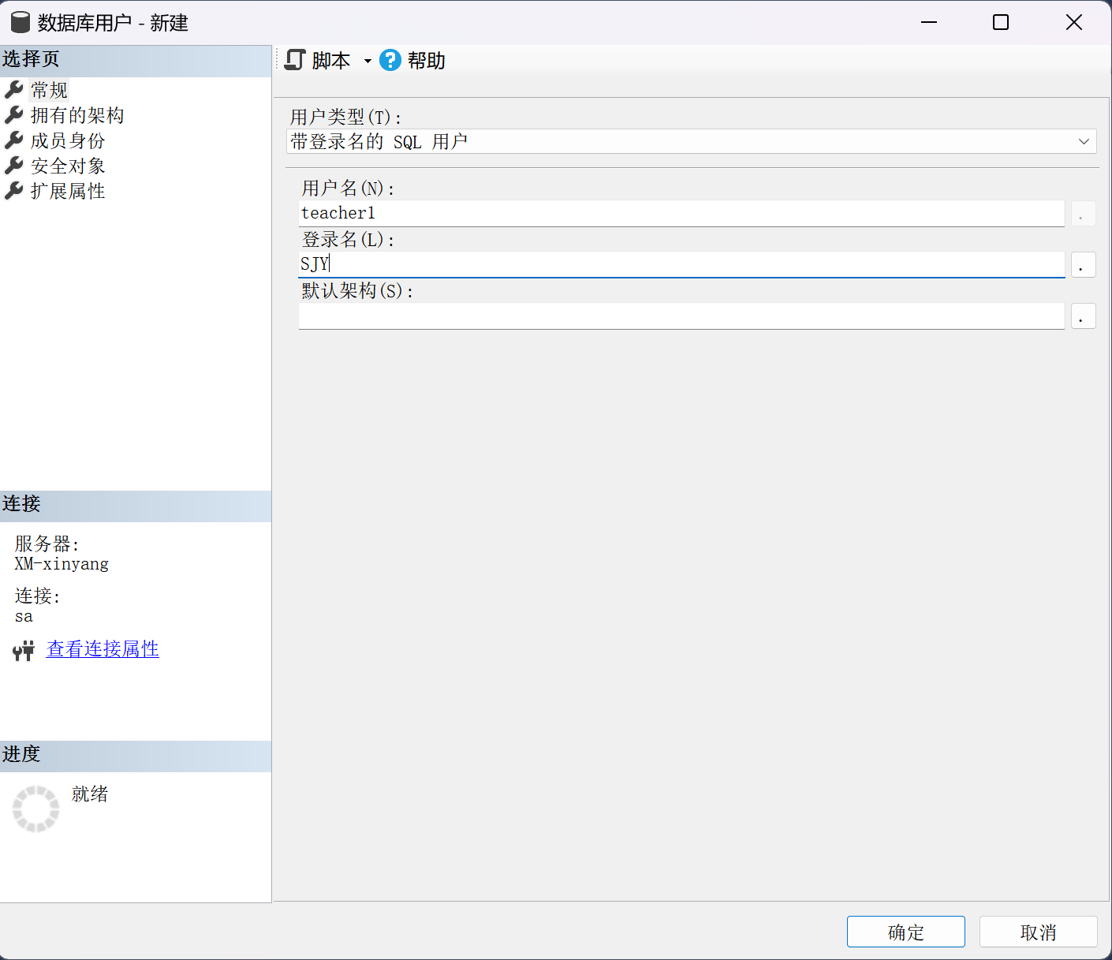
12-5-3
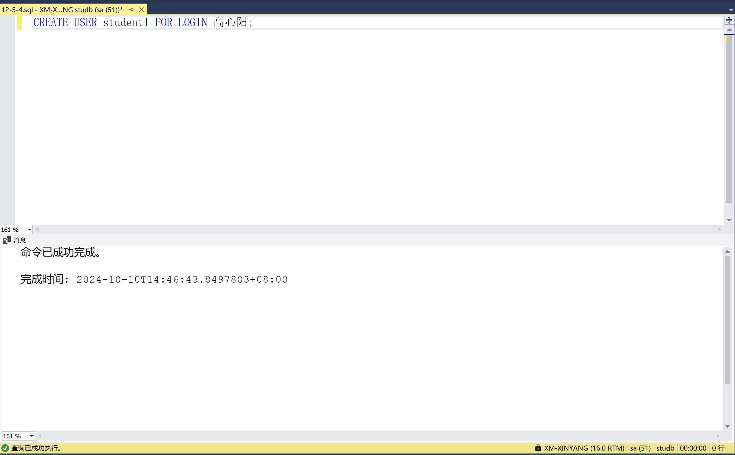
12-5-4
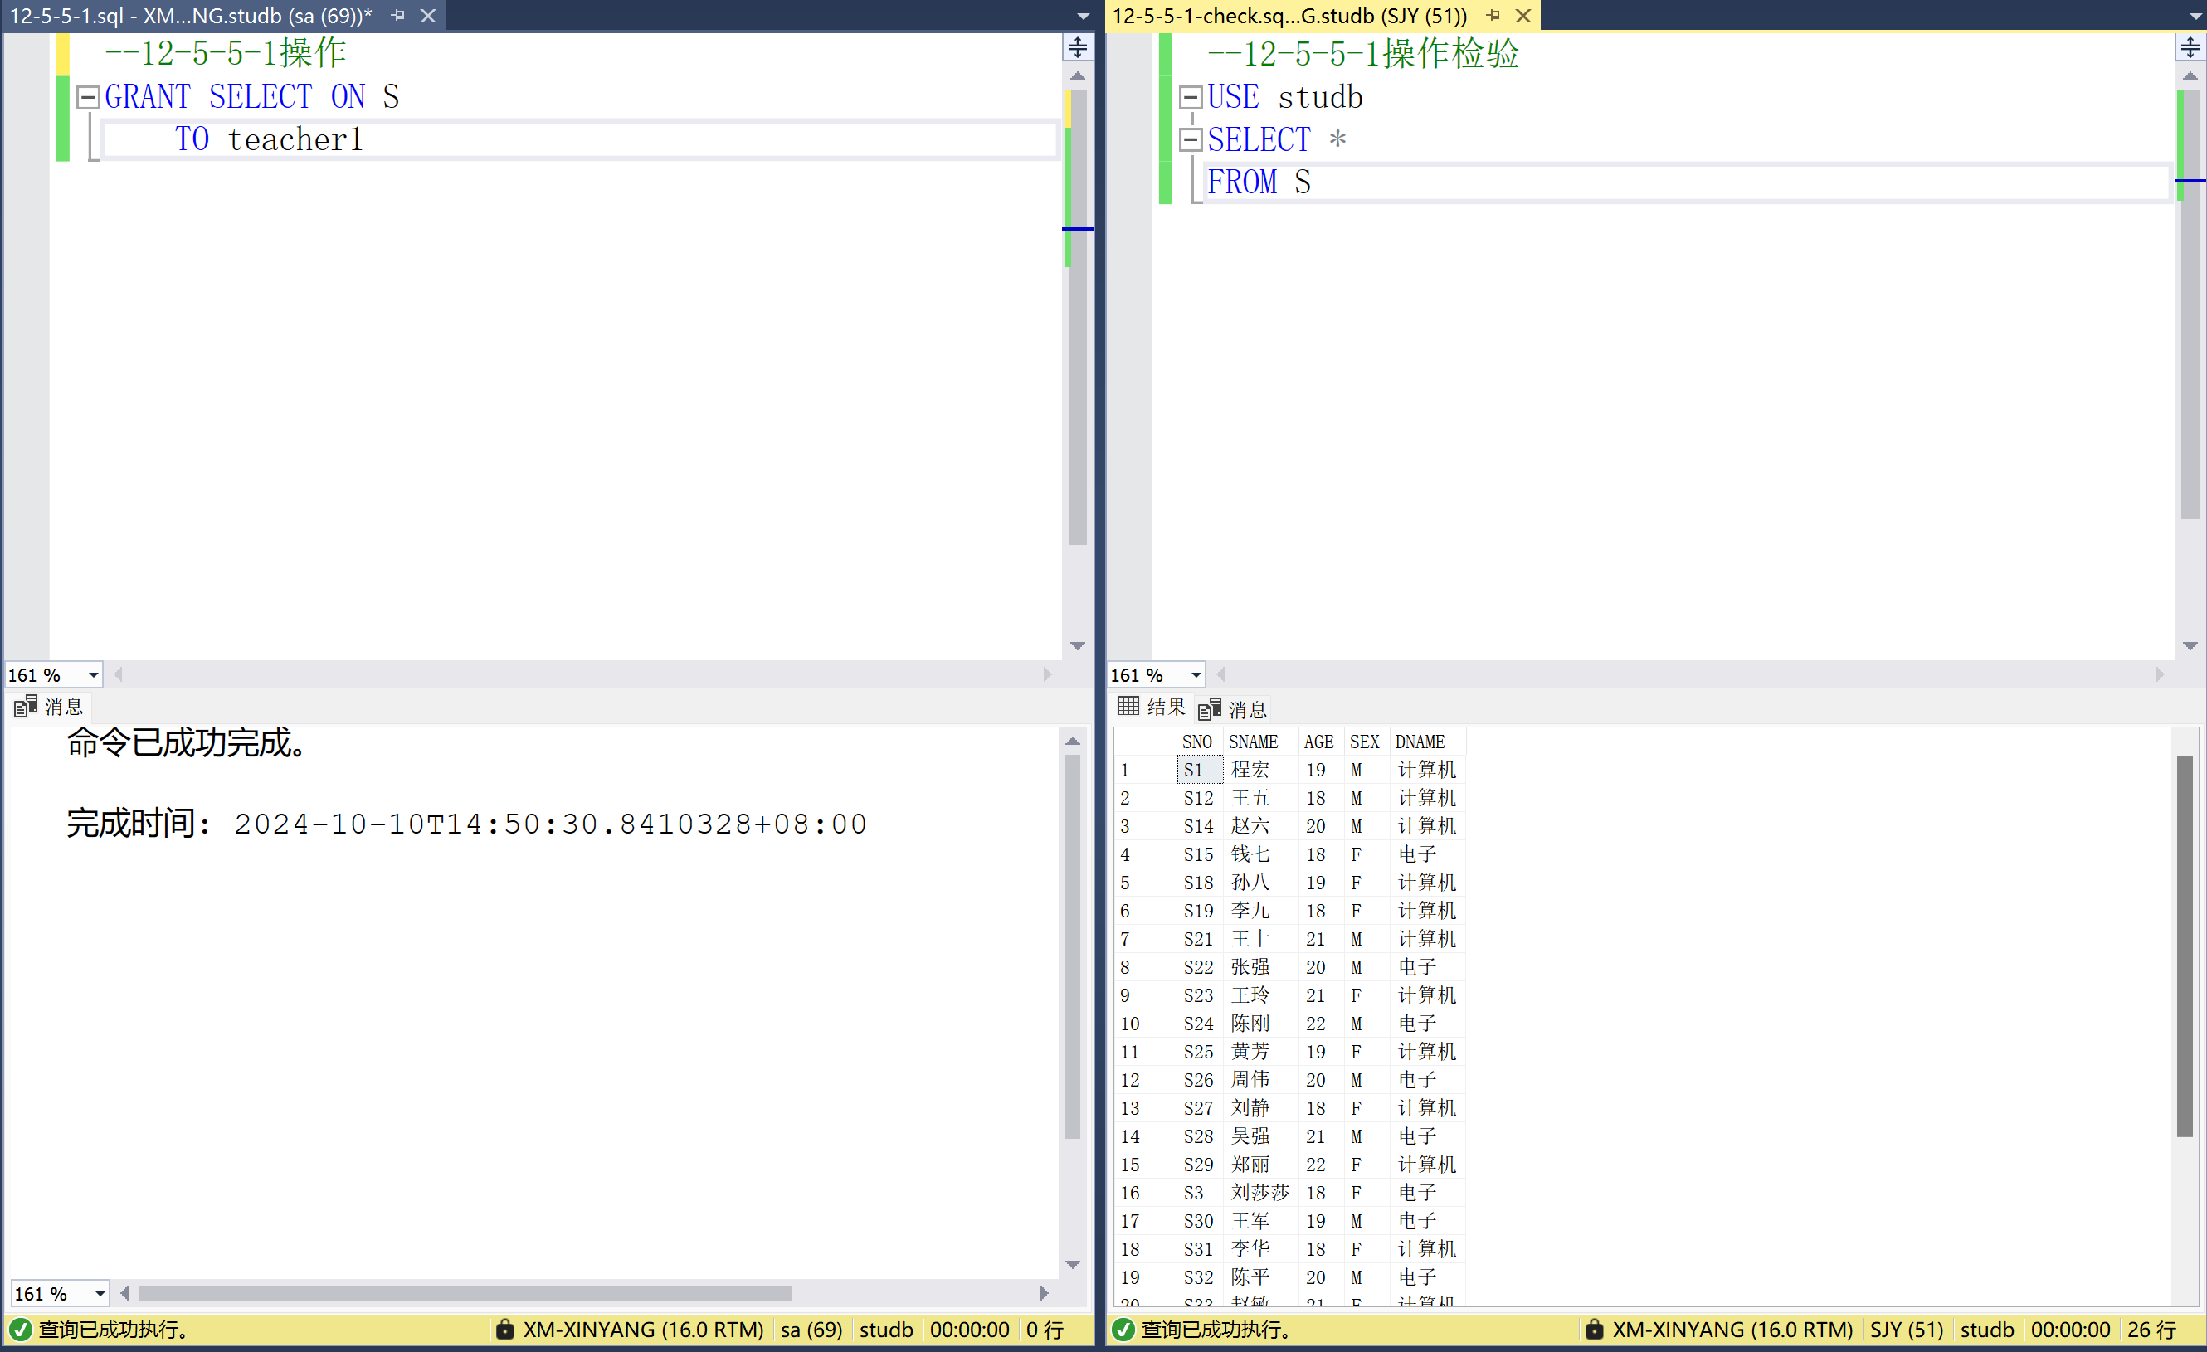
12-5-5-1
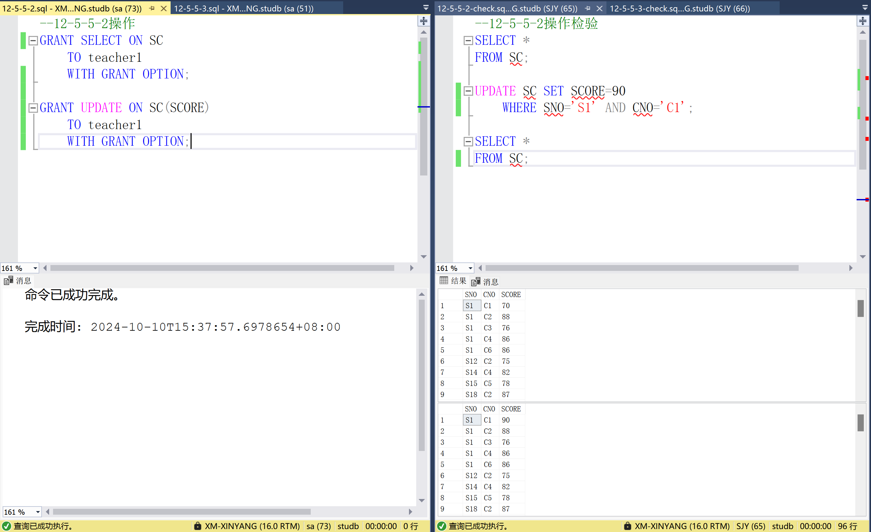
12-5-5-2
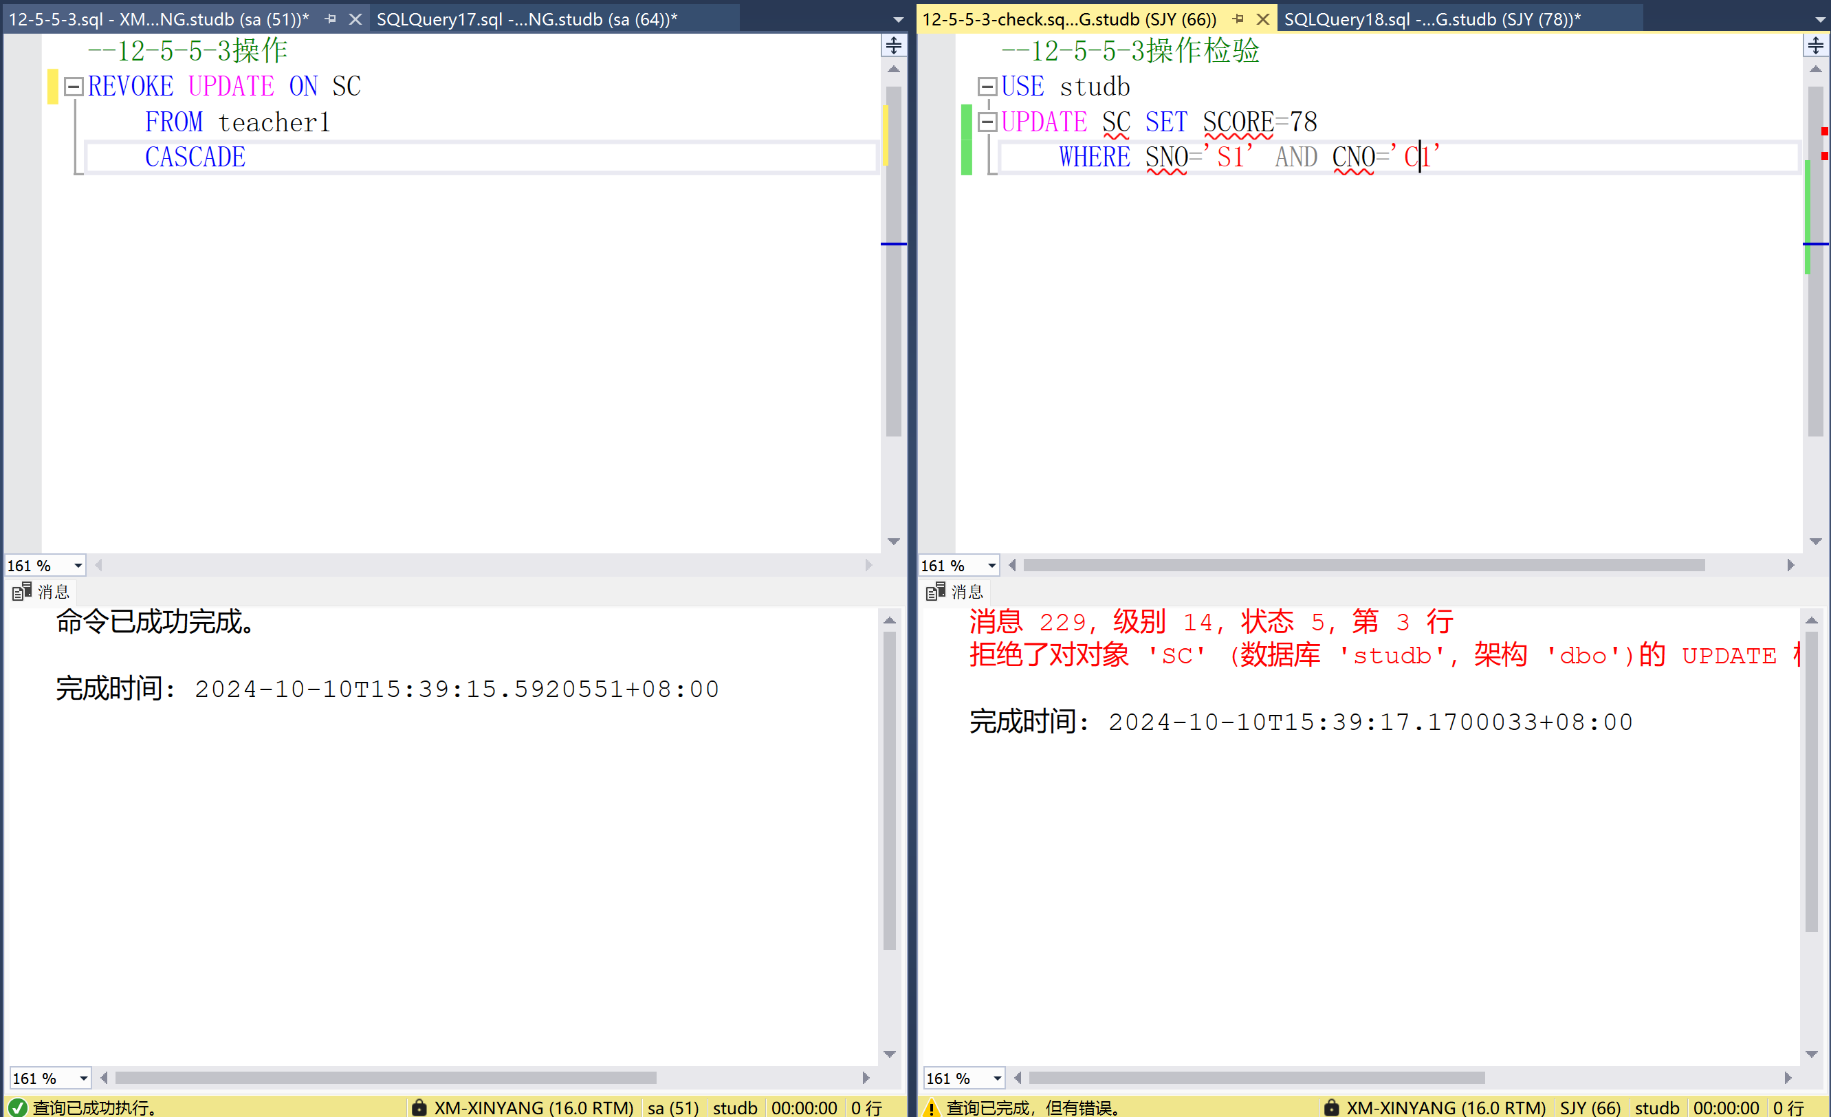
12-5-5-3
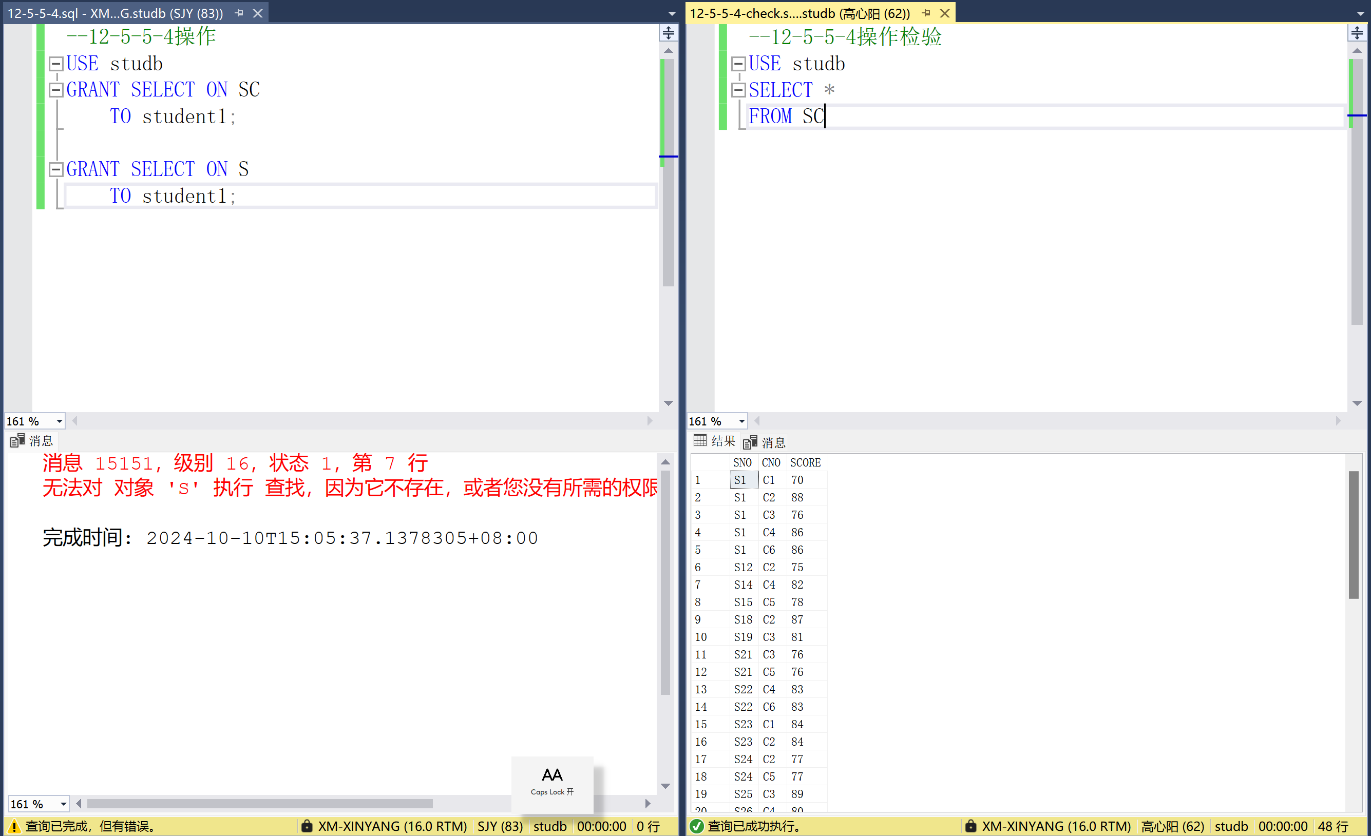
12-5-5-4
SJY无法对student1授予S表的查询权限，是因为在授予SJY权限时，没有给予其转授的权限。
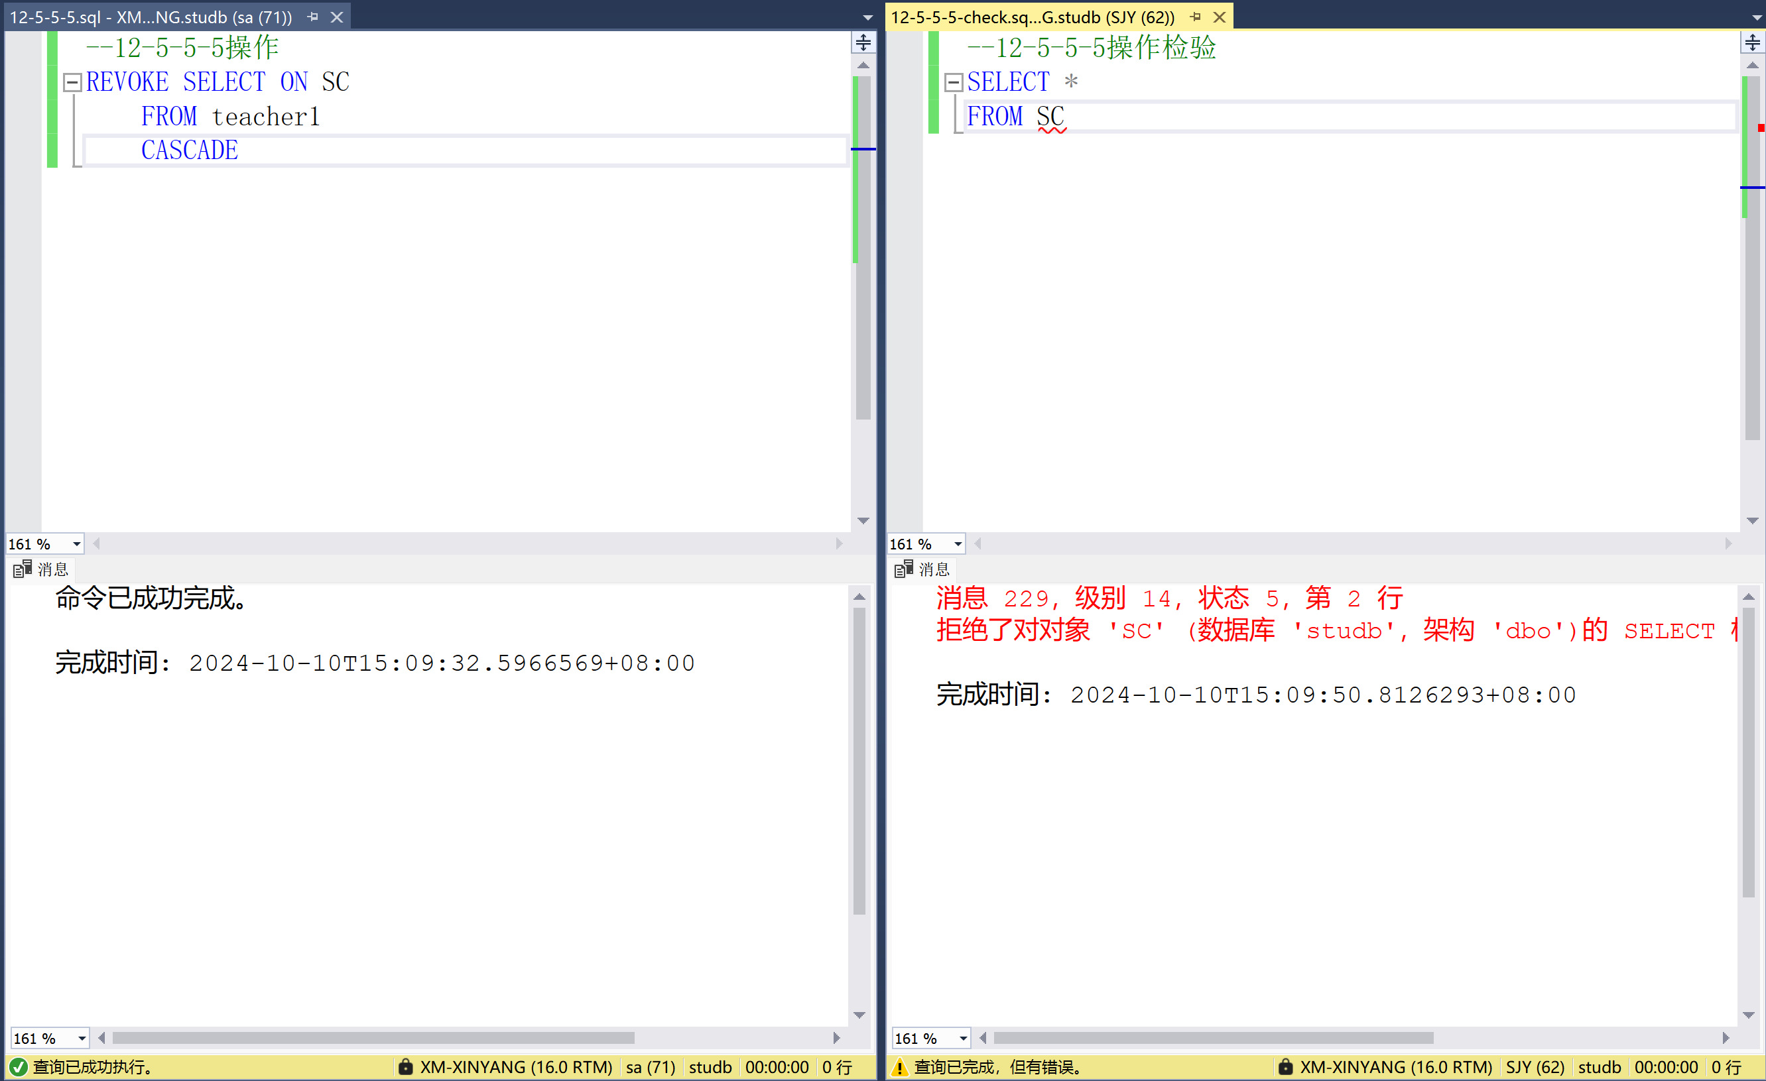
12-5-5
操作可以执行，若无法执行，则是因为没有选择CASCADE方式收回（即选择了RESTRICT限制级联收回）。因为其将该权限转授给了student1。
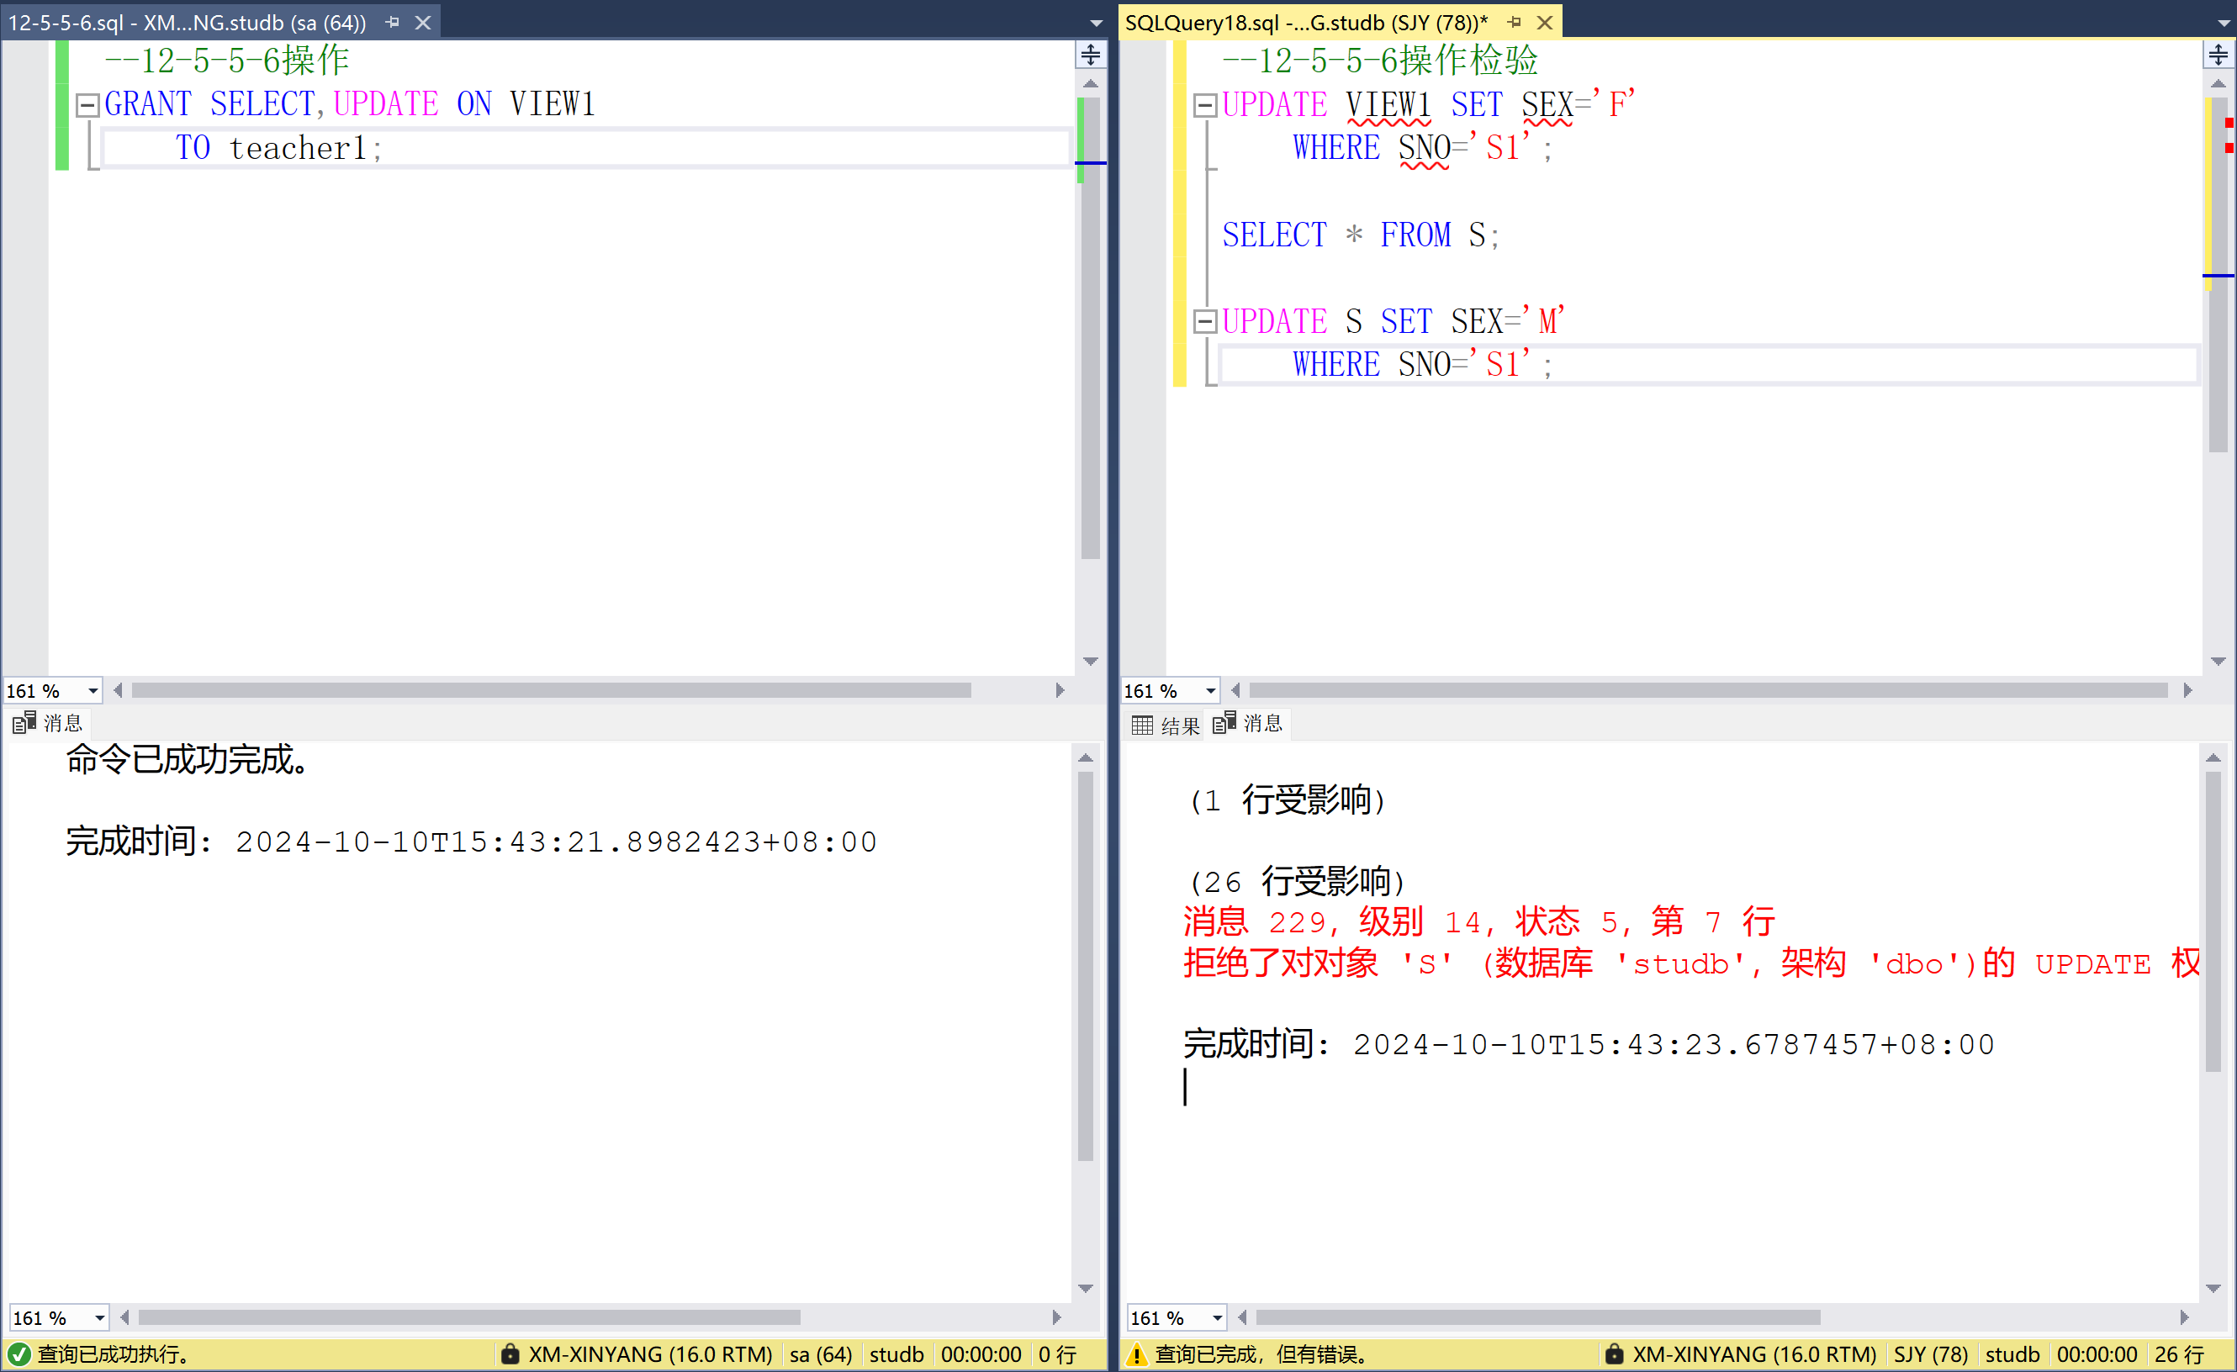
12-5-6
无法通过更新UPDATE操作S表达到修改回去的效果，因为teacher1没有修改S表的权限。
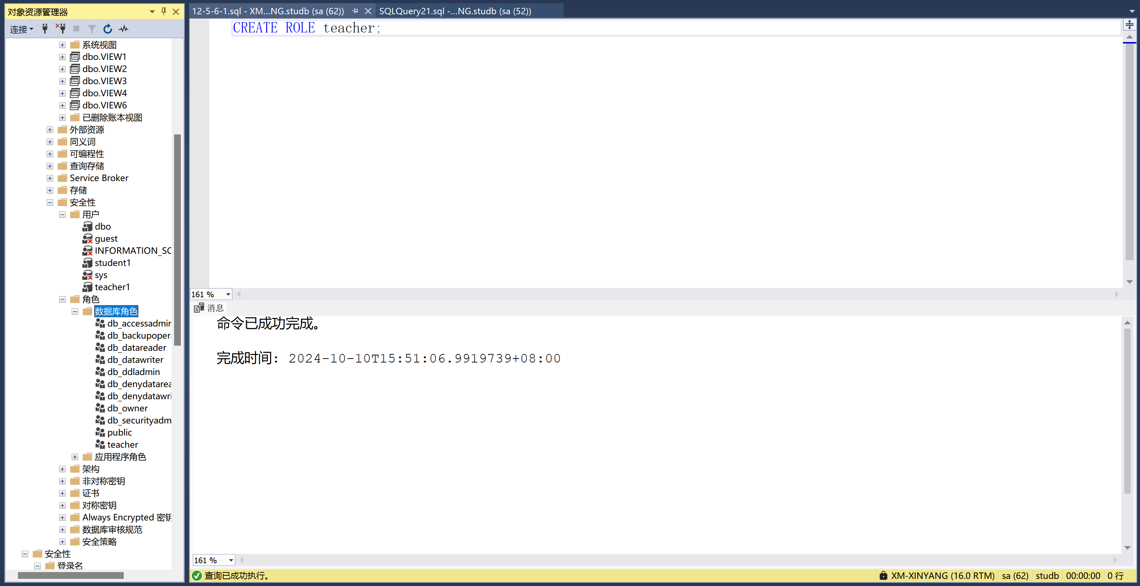
12-5-6-1
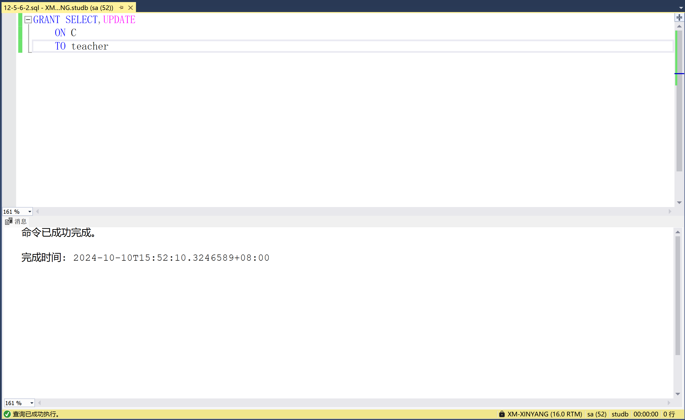
12-5-6-2
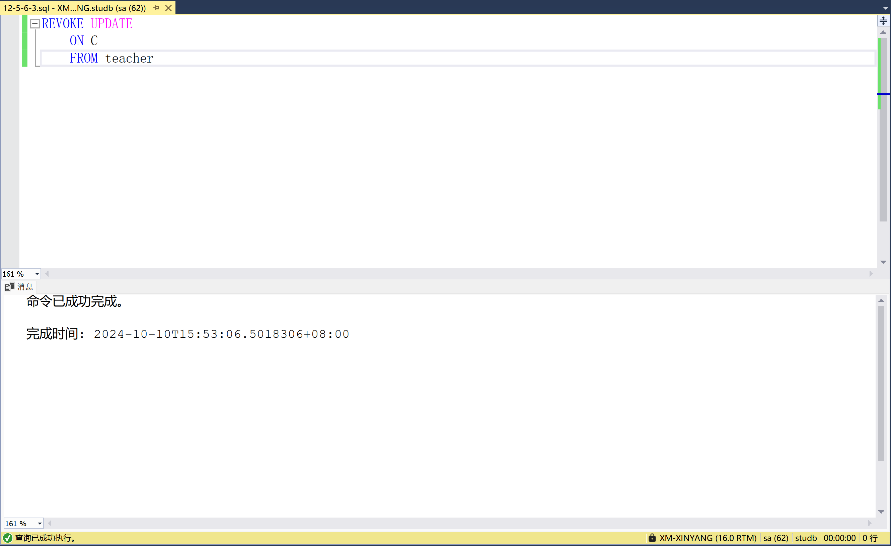
12-5-6-3
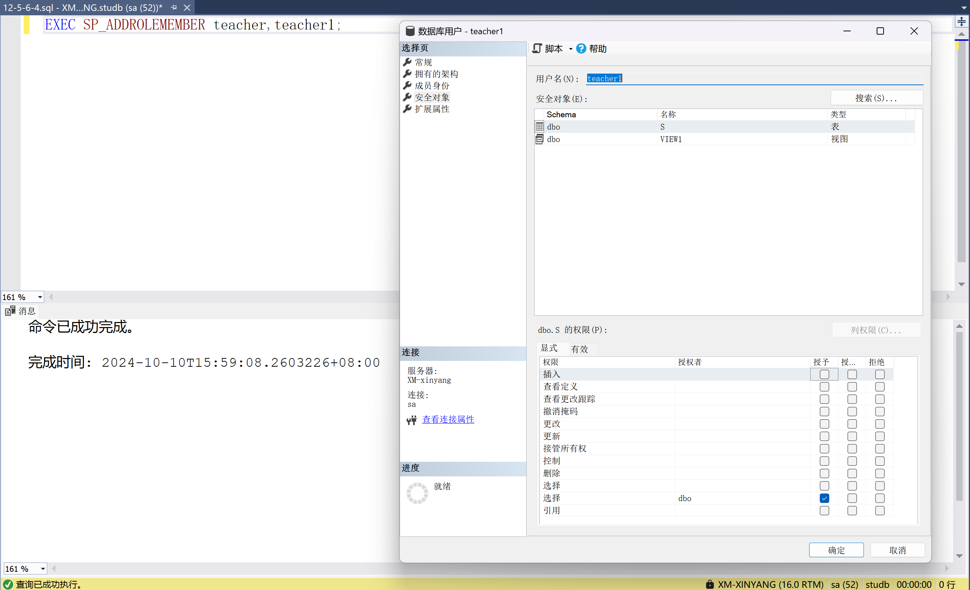
12-5-6-4
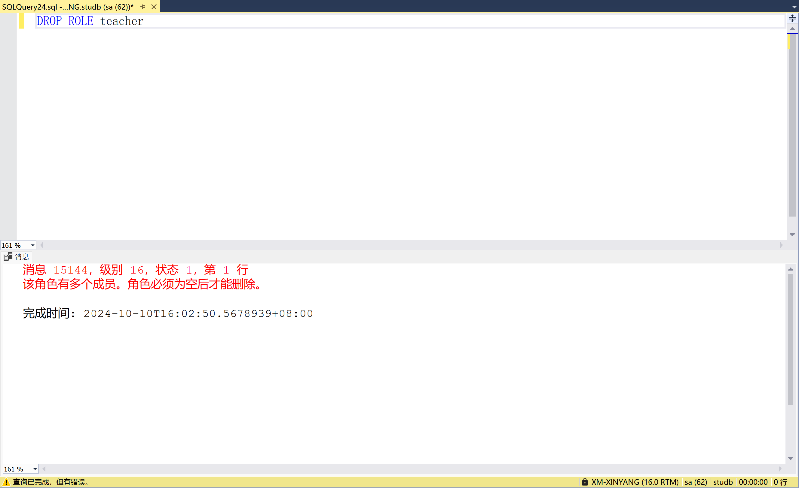
12-5-6-5
因为角色有成员（12-5-6-4中添加的teacher1）
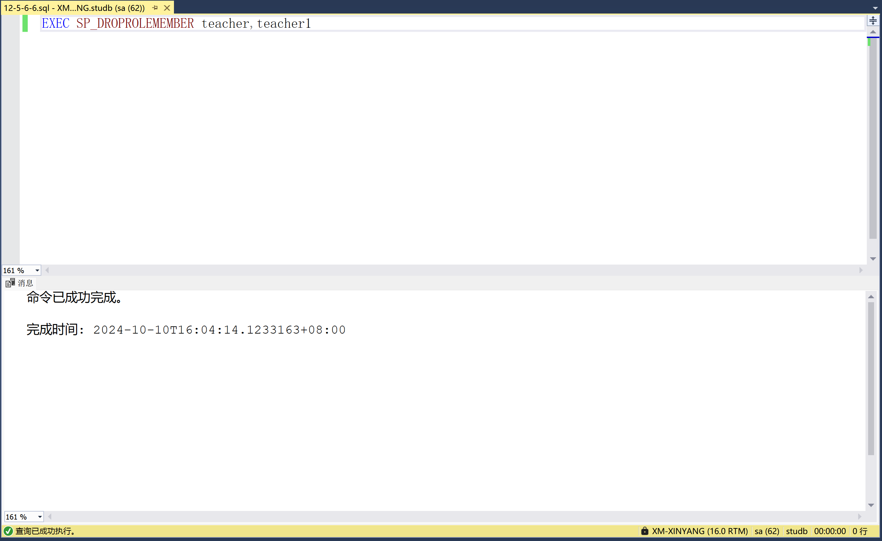
12-5-6-6
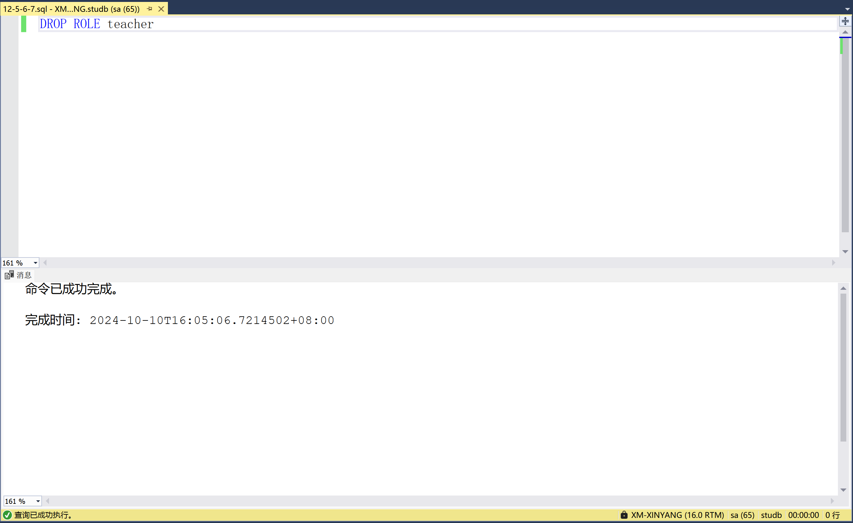
12-5-6-7
可以实现，因为已经没有对应的成员。
- 疑难与需解决的问题
无
- 实验体会
通过实践了解了不同权限的用户与角色的差异，深切地体会到了数据库权限管理的重要性以及重要的SQL语句的格式与要求。更加清晰地理解了权限管理对数据库安全的重要意义。
教师评语及成绩

